ZPRAVODAJ č. 22 – prosinec 2009
pro členy a nájemníky Krušnohor bytového družstva

Zpráva o 22. shromáždění delegátů

Dne 27. 11. 2009 se konalo 22. shromáždění delegátů. Jeho jednání zahájil předseda představenstva pan Lubomír Vrbacký za účasti 28 delegátů z celkového počtu 32 delegátů. Všechny domovní úseky již mají svého delegáta. Po volbě předsedajícího shromáždění, jímž byl zvolen Lubomír Pojer, byly zvoleny orgány shromáždění a po schválení programu bylo zahájeno vlastní jednání.
Zpráva předsedy: Ve své zprávě informoval předseda o dalších krocích v přípravě opravy statiky domu Teplice, Americká 2205, která by měla začít ještě v tomto roce. Dále předseda stručně zrekapituloval celé předchozí pětileté funkční období. Za tuto dobu vzrostla členská základna z 1.395 členů na současných 1.963 členů, přičemž bylo vyloučeno 17 členů pro neplacení nájemného a jeden člen byl vyloučen z jiného důvodu. Následně vyčíslil celkové náklady na opravy domů od počátku roku 2005 do současnosti. V této době příjem z nájmu za byty a nebytové prostory, výběr poplatků a za postoupené pohledávky činil celkem 195 mil.Kč. Z toho bylo na opravy bytového fondu vynaloženo 151 mil.Kč, tj. 77 %. Nejvýznamnější část z toho tvoří 72 mil. Kč za rekonstrukční opravy se zateplením a výměnou oken a 41 mil.Kč za výměny střech. Celkem bylo opraveno 12 domů s celkem 329 byty a v obou domech v Bratislavské ulici byla provedena výměna oken. V dalších dvou domech je celková rekonstrukce započata. Na příští rok se připravují rekonstrukce ve 4 domech s celkem 117 byty.
Zpráva kontrolní komise. Předsedkyně kontrolní komise paní Miroslava Tomešová ve své zprávě konstatovala trvalou pozornost kontrolní činnosti, zejména došlých faktur a dodržování jejich splatností. Paní předsedkyně potvrdila, že družstvo hospodaří vyváženě a své závazky plní řádně a včas.
Zpráva správce majetku ing. Schneidera již tradičně obsahovala přehled vývoje dluhů nájemníků vůči družstvu. Zdůraznil snížení dluhu z částky necelých 7 mil.Kč z počátku roku 2005 na současnou částku 1,8 mil.Kč a stručně shrnul úspěchy v této oblasti za dobu pěti let. Dále opět vysvětlil problematiku vodoměrů, zejména v poslední době tolik kritizované periodické výměny vodoměrů za účelem jejich úředního ověření a úhrady nákladů za tuto výměnu. Celkový náklad na instalaci vodoměru zpravidla platil pronajímatel a tato položka byla předepsána poměrnou částkou do nájemného na dobu 8 let, po této době je jednotné nájemné 5 Kč, přičemž obojí je zvýšeno o 19 % DPH. V případě, že si instalaci vodoměru platil přímo nájemník, pochopitelně není účtováno nájemné. Jako další významný náklad spojený s provozem vodoměru je jeho pravidelné ověřování ve státní zkušebně. Studenovodní vodoměry podléhají cejchování jednou za 6 let, teplovodní vodoměr pak jednou za 4 roky; tato povinnost je uložena zákonem 505/1990 Sb. o metrologii a jeho prováděcími předpisy. Podle vyhlášky 258/1995 Sb. náklady za ověření vodoměru platí nájemník. Tyto náklady nezahrnují jen vlastní cejchování, ale též demontáž a montáž, montážní materiál, cestu do zkušebny apod. Při výměně vodoměru nedochází k montáži dalšího měřidla, to by po výměně přeci byly ve stoupačkách na každou vodu vodoměry dva, a to jistě nejsou. Došlo jen a jen k výměně za účelem úředního ověření kus za kus, aby byla zajištěna kontinuita dodávky vody a její měření.
V závěru své zprávy zmínil problematiku dotací. Informoval o tom, že na všechny domy, jejichž rekonstrukce byla dokončena po dubnu 2009, jsou součástí projektové dokumentace i podkladové materiály pro žádost o dotaci z programu „Zelená úsporám“.
Diskuse se nejčastěji týkala postupu při deregulaci nájemného a otázek dalšího vývoje nájemného po jejím skončení v roce 2010. V této souvislosti uvedl předseda, že při obdobných cenách stavebních prací bude regulované nájemné v našem regionu v roce 2010 ve výši 29,47 Kč/m², což je nejméně ze všech regionů v republice. Další nejnižší sazba je v moravskoslezském regionu, a to 50,02 Kč/m². Naše současné „tržní“ nájemné přitom činí pouze 37,20 Kč/m².

VEDENÍ DRUŽSTVA VÁM PŘEJE

KLIDNÉ PROŽITÍ VÁNOČNÍCH SVÁTKŮ


A VŠE NEJLEPŠÍ DO NOVÉHO ROKU 2010

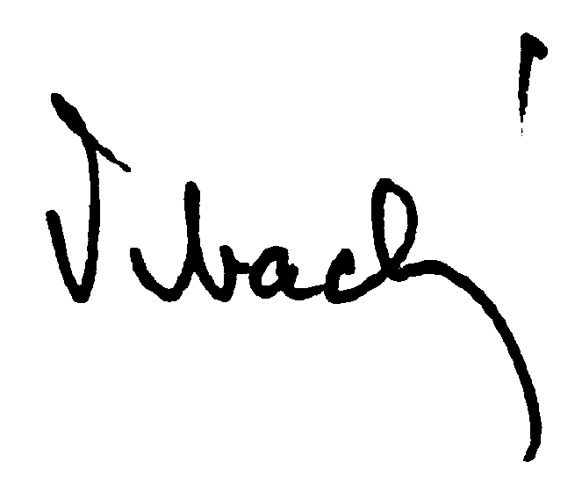



Lubomír Vrbacký Lubomír Pojer, p.m.
předseda představenstva člen představenstva

Tuto část doporučujeme odstřihnout a uschovat na vhodné místo:

Aktualizovaný seznam poruchových a pohotovostních služeb:

Pohotovostní služba (porucha dodávky vždy pro celý dům):
Plyn: Severočeská plynárenská, tel. 1239
Studená voda a kanalizace: Severočeské vodovody a kanalizace, tel. 840 111 111
Elektřina: ČEZ, tel. 840 850 860, 840 840 840
Topení a teplá voda – kromě plyn. kotelen: ČEZ Teplárenská, tel. 417 810 206, 800 900 083
Topení a teplá voda – plynové kotelny: tel. 776 584 119
Kabelová televize: tel. 844 111 116 (po-pá, 8:00 – 19:00, jinak záznamník)

Pohotovostní služba (jednotlivé havárie v bytech):
Elektro a služby Václav Pokorný: tel. 777 180 431, 776 199 941

Úřední hodiny kanceláře družstva:
Pondělí a středa, 8:00 – 10:00 a 15:00 – 17:00 (mimo tuto dobu pouze po předchozí dohodě!)
Telefon a fax do kanceláře: 417 533 743, GSM: 777 033 743 a 775 133 743

